Министерство образования Республики Беларусь   
Учреждение образования «Белорусский государственный университет   
информатики и радиоэлектроники»   
  
Институт информационных технологий БГУИР

**КУРСОВАЯ РАБОТА**

по специальности «Web-дизайн и компьютерная графика» (1-40 01 74)

дисциплина «Анимационная графика»

на тему: **«Анимационная заставка с эффектом flame»**

|  |  |
| --- | --- |
| Выполнил:  Слушатель гр. 00423 | Приходько О.В. |
| Руководитель: | Ашуркевич К.В. |

|  |  |
| --- | --- |
| Сдал | ___________________ |
| Принял | ___________________ |
| Оценка | ___________________ |
| Дата | ___________________ |

МИНСК, 2022 г.

СОДЕРЖАНИЕ

Введение 3

1 Техническая концепция 4

1.1 Определение целей и задач 4

1.2 Определение целевой аудитории 4

1.3 Рассмотрение существующих разработок анимации данной тематики 6

1.4 Бриф 6

2 Проектирование 7

2.1 Макет 7

2.2 Общая стилистика оформления и цветовая гамма 7

3 Разработка 9

3.1 Программное обеспечение и технологии 9

3.2 Техника анимации 10

Заключение 11

Список использованных источников 12

Приложение А Листинг 13

**Введение**

Компьютерная анимация – вид трёхмерной [мультипликации](https://ru.wikipedia.org/wiki/%D0%9C%D1%83%D0%BB%D1%8C%D1%82%D0%B8%D0%BF%D0%BB%D0%B8%D0%BA%D0%B0%D1%86%D0%B8%D1%8F), создаваемый при помощи [трёхмерной компьютерной графики](https://ru.wikipedia.org/wiki/%D0%A2%D1%80%D1%91%D1%85%D0%BC%D0%B5%D1%80%D0%BD%D0%B0%D1%8F_%D0%BA%D0%BE%D0%BC%D0%BF%D1%8C%D1%8E%D1%82%D0%B5%D1%80%D0%BD%D0%B0%D1%8F_%D0%B3%D1%80%D0%B0%D1%84%D0%B8%D0%BA%D0%B0) («[CGI-графики](https://ru.wikipedia.org/wiki/CGI_(%D0%BA%D0%BE%D0%BC%D0%BF%D1%8C%D1%8E%D1%82%D0%B5%D1%80%D0%BD%D0%B0%D1%8F_%D0%B3%D1%80%D0%B0%D1%84%D0%B8%D0%BA%D0%B0))»). Хотя компьютеры стали широко применяться в мультипликации ещё с 1980-х годов, термин «компьютерная анимация» в настоящее время обозначает именно трёхмерную CGI-анимацию, в то время как для двумерной [рисованной мультипликации](https://ru.wikipedia.org/wiki/%D0%A0%D0%B8%D1%81%D0%BE%D0%B2%D0%B0%D0%BD%D0%BD%D0%B0%D1%8F_%D0%BC%D1%83%D0%BB%D1%8C%D1%82%D0%B8%D0%BF%D0%BB%D0%B8%D0%BA%D0%B0%D1%86%D0%B8%D1%8F) с использованием компьютера применяются другие термины, например, «[Flash-анимация](https://ru.wikipedia.org/wiki/Flash-%D0%B0%D0%BD%D0%B8%D0%BC%D0%B0%D1%86%D0%B8%D1%8F)» и «[GIF-анимация](https://ru.wikipedia.org/wiki/GIF-%D0%B0%D0%BD%D0%B8%D0%BC%D0%B0%D1%86%D0%B8%D1%8F)».

**Цель курсовой работы** – создание анимационной заставки с эффектом flame. Эффект flame это в переводе с английского языка пламя, поэтому анимационная заставка должна имитировать огненное пламя.

**Задачи курсовой работы:**

1. Изучить теорию создания анимации в элементе canvas с применением JavaScript;
2. Определить концепцию анимационной заставки:

* Определить цель создания анимационной заставки;
* Сформулировать задачи для решения поставленной цели создания анимационной заставки;
* Определить основную целевую аудиторию;
* Определить идею и сюжет будущей анимации;
* Исследовать объем и качество анимации, демонстрируемой с аналогичной целью;

1. Спроектировать анимационную заставку:

* Сделать описание анимационной заставки;
* Определить общую стилистику оформления и цветовую гамму;

1. Разработать анимационную заставку:

* Определить программное обеспечение для разработки анимационной заставки;
* Определить технику выполнения анимации с учетом концепции и технического задания;
* Выполнить анимацию;

1. Подвести итоги работы:

* Сформулировать основные результаты;
* Сделать вывод об эффективности примененных техник и технологий анимации в контексте качества и скорости создания.

**1 Техническая концепция**

**1.1 Определение целей и задач**

Тема курсового проекта состоит в создании анимационной заставки с эффектом flame. Цель курсовой работы – создание анимационной заставки с эффектом flame. Эффект flame это в переводе с английского языка пламя, поэтому анимационная заставка должна имитировать огненное пламя.

Задачи курсовой работы: выяснить аудиторию пользователей данной заставки, придумать дизайн анимационной заставки с эффектом flame, выбрать средства и инструменты для разработки данной анимационной заставки, создать анимационную заставку с эффектом flame.

Сюжет анимации с эффектом flame довольно прост – заставка черного цвета на заднем плане, которая символизирует стенки камина, и на переднем плане огонь с то поднимающимися языками пламени, то опускающимися.

Анимационная заставка с огненным эффектом создается чтобы ставить ее на заставку монитора и тем самым имитировать огонь, пылающий в камине, для уюта либо использовать ее, к примеру, на сайте соответствующей тематики.

1.2 Определение целевой аудитории

Целевая аудитория — это аудитория потенциальных потребителей какого-либо товара или услуги. Тот круг потребителей, физических лиц или компаний, на который этот продукт рассчитан и которым он может быть интересен. При прочих равных именно представители целевой аудитории в первую очередь намерены его приобрести.

Целевая аудитория анимационной заставки с эффектом flame являются мужчины и женщины в возрасте от 12 до 100 лет, проживающие в Европе, Азии и Северной Америке, различного семейного статуса и вида деятельности, среднего уровня дохода.

Учитывая такую обширную целевую аудиторию, анимационная заставка с эффектом flame должна иметь совершенно стандартный внешний вид – огонь символизирующий горящий камин.

1.3 Рассмотрение существующих разработок анимации данной тематики

Существуют различные виды анимационных заставок с эффектом flame, которые созданы с использованием различных технологий и программ. Например, нарисованная анимация в программах Moho, Adobe Animate, Synfig Studio, Cinema 4D, Pencil2D, OpenToonz, TupiTube, Easy GIF Animator, Toon Boom Harmony, Pivot Animator, Adobe Illustrator, Adobe Photoshop, Corel Draw и многие другие.

Так же рисовать анимацию можно с использованием CSS и JavaScript в программах для работы с кодом. Элемент <canvas> предназначен для создания графики с помощью JavaScript[2]. Например, его используют для рисования графиков, создания фотокомпозиций, анимаций и даже обработки и рендеринга видео в реальном времени.

«Canvas» в переводе с английского означает «холст». Пример анимационной заставки с эффектом flame представлен на рисунке 1.

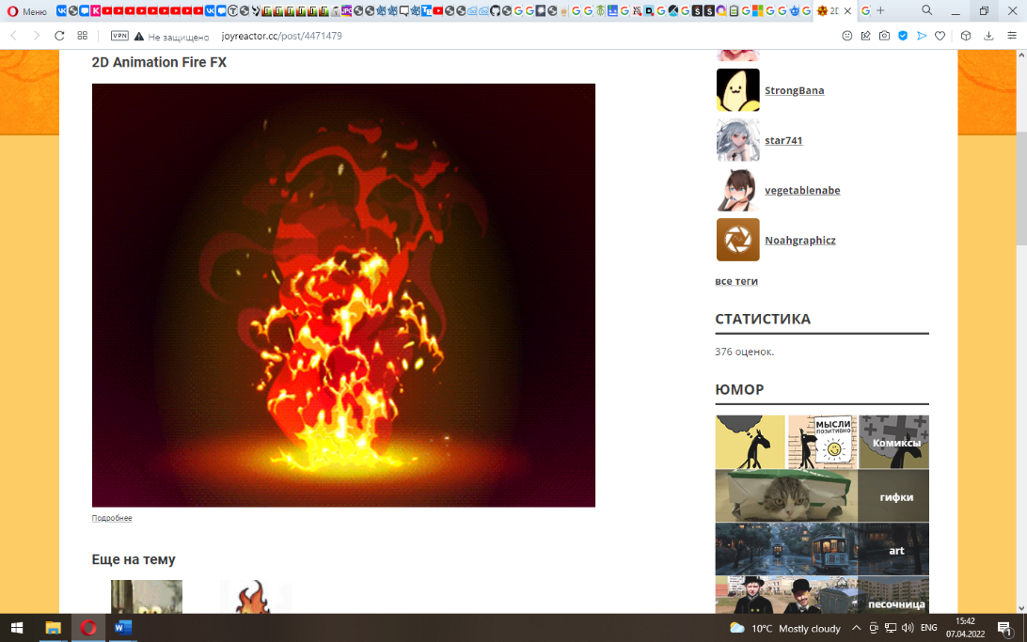

Рисунок 1. Пример анимационной заставки с эффектом flame, созданная с помощью Canvas API

Анимация с эффектом flame часто встречается. Ее используют в качестве заставок на монитор компьютера, смартфона. Используют в мультипликации, на сайтах.

Длительность такой анимационной заставки небольшая, от нескольких до 30 секунд.

По изученным подобным анимационным заставкам можно сделать вывод что для реализации курсового проекта необходимо использовать Canvas API[4].

Таким образом разработка в данной курсовой работе актуальна и соответствует современным критериям:

* Небольшая продолжительность;
* Простой сюжет демонстрирующий горящий огонь, так называеемы эффект flame;
* Стандартная цветовая гамма с использованеим типичных цветовов для анной анимации.

**1.4 Бриф**

Целевая аудитория анимационной заставки с эффектом flame мужчины и женщины в возрасте от 12 до 100 лет, проживающие в Европе, Азии и Северной Америке, различного семейного статуса и вида деятельности, среднего уровня дохода.

Анимация создается для заставки на монитор или на сайт, чтобы символизировать горящий камин, тем самым создавая уют. Размер анимации плавающий, чтобы одинаково хорошо открываться на разных устройствах и на мониторах разного размера.

На заставке должно быть изображен черный фон, иммитирующий стенки камина и языки пламени оранжевого, желтого и красных цветов, с синим оттенком, которые становятся то выше, то ниже.

Цветовая гамма анимации состоит из черного, синего, желтого, оранжевого и красного цветов.

Сюжет анимации состоит в языках пламени, которые становятся то выше, то ниже, и похожи на горящий в камине огонь.

Технология для создания анимации Canvas API[4] потому что Canvas предоставляет средства для рисования графики с помощью JavaScript и так как огонь проще нарисовать с помощью кода, чем покадрово рисовать анимацию, то Canvas идеально подходит для создания анимационной заставки с эффектом flame.

2 Проектирование

2.1 Макет

Макет анимационной заставки с эффектом flame состоит из картинки с черным фоном, символизирующем камин, и огнем на переднем плане. Языки пламени становятся то выше, то ниже. Переход между высокими и низкими языками пламени осуществляется плавно. Макет анимации представлен на рисунке 2.

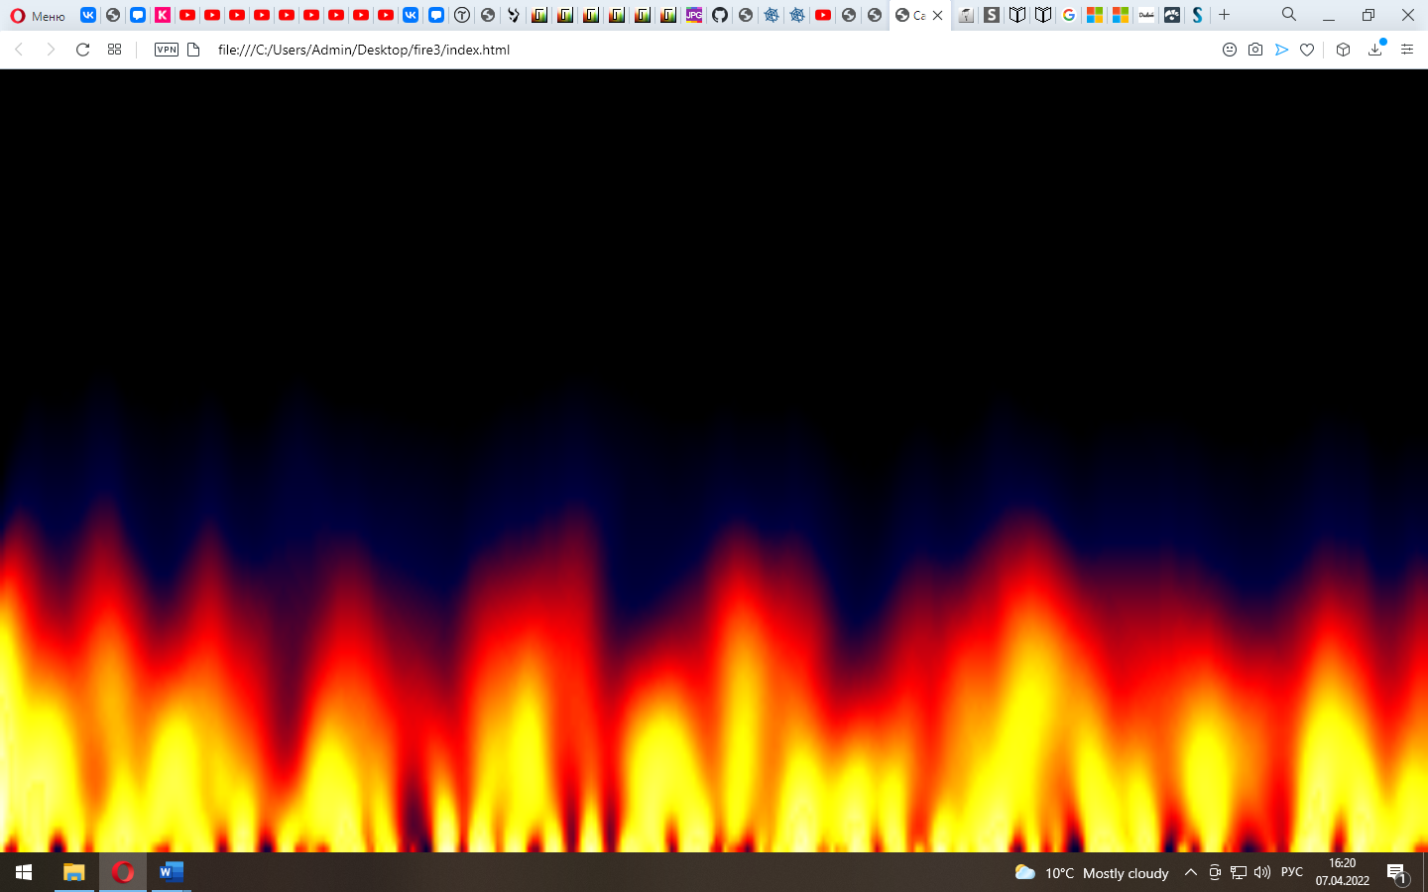

Рисунок 2. Макет анимационной заставки с эффектом flame

2.2 Общая стилистика оформления и цветовая гамма

На заставке изображен черный фон, иммитирующий стенку камина и языки пламени оранжевого, желтого и красных цветов, с синим оттенком, которые становятся то выше, то ниже.

Цветовая гамма анимации состоит из черного, синего, желтого, оранжевого и красного цветов.

Сначала огонь средней высоты, потом становится чуть ниже, еще ниже, потом практически затухает. После в обратном порядке разгорается снова до языков пламени по высоте до середины экрана.

Анимационная заставка с эффектом flame покадрово:

|  |  |  |  |
| --- | --- | --- | --- |
| 1 |  | 2 |  |
| 3 |  | 4 |  |
| 5 |  | 6 |  |
| 7 |  | 8 |  |
| 9 |  | 10 |  |

3 Разработка

3.1 Программное обеспечение и технологии

Разрабатываемая анимация будет демонстрироваться на заставках и на сайтах, поэтому для создания анимационной заставки с эффектом flame была выбрана технология Canvas c использованием языка программирования JavaScript.

Canvas в переводе с английского «холст» - элемент HTML5. HTML (HyperText Markup Language) в переводе с английского «язык гипертекстовой разметки» - стандартизированный язык разметки документов для просмотра веб-страниц в браузере. Canvas предназначен для создания растрового двухмерного изображения при помощи скриптов, обычно на языке JavaScript. Начало отсчёта блока находится слева сверху. От него и строится каждый элемент блока. Размер пространства координат не обязательно отражает размер фактической отображаемой площади. По умолчанию его ширина равна 300 пикселям, а высота 150. Впервые Сanvas использовался компанией Apple[1] для создания Mac OS X Dashboard, а затем был реализован в Web-браузерах. На сегодняшний день все основные браузеры поддерживают работу с этой Canvas. Сanvas позволяет разместить на холсте: картинку, видео, текст и залить всё это сплошным цветом, либо обвести контуры или даже добавить градиент и отрисовать фигуры с помощью указания контрольных точек. Причём можно изменять как ширину линий, так и кисть рисовки линий, стиль соединений линий.

JavaScript - язык программирования, который поддерживает объектно-ориентированный, императивный и функциональный стили. JavaScript обычно используется как встраиваемый язык для программного доступа к объектам приложений. Наиболее широкое применение находит в браузерах как язык сценариев для придания интерактивности веб-страницам. Для добавления JavaScript-кода на страницу можно использовать теги <script></script>, которые рекомендуется, но не обязательно, помещать внутри контейнера <head>. Контейнеров <script> в одном документе может быть сколько угодно. Атрибут type="text/javascript" указывать необязательно, данное значение используется по умолчанию. Также можно писать код JavaScript в отдельном файле с расширением .js и подключить его в файл html c помощью конструкции

<body>

<script type="application/javascript" src="http://Путь_к_файлу_со_скриптом">

</script>

</body>.

Для разработки был использован редактор – Notepad++. Это свободный текстовый редактор с открытым исходным кодом для Windows с подсветкой синтаксиса и разметки. Исходный код этой программы доступен для просмотра, изучения и изменения, что позволяет убедиться в отсутствии уязвимостей и неприемлемых для пользователя функций, принять участие в доработке самой открытой программы, использовать код для создания новых программ и исправления в них ошибок, поскольку исходный код может дополнять документацию, а при отсутствии таковой – сам служит своего рода документацией.

Браузеры, используемые для тестирования – Mozilla Firefox и Opera.

3.2 Техника анимации

Для выполнения анимации использовалась технология Canvas с использованием языка javaScript.

Была создана папка для данной курсовой работы Project и в ней два файла index.html и index.js.

В index.html был прописан стандартный HTML код, в <head> в теге <style> был прописан фон

<style type="text/css" media="screen">

body {

margin: 0;

background-color: black;

}

</style>.

В теге <body> был прописан размер Canvas <canvas width="320" height="100" id="fire" style="width : 100%; height : 100%;" /> и подключен index.js файл <script src="./index.js"></script>.

Сам код анимации прописан в файле index.js.

Полный код анимации отражен в Приложении А данной курсовой работы.

Заключение

В общем, в ходе курсового проекта была проделана работа по созданию анимационной заставки с эффектом flame. Для этого была изучена теория создания анимации в элементе canvas с применением JavaScript, определена концепция создаваемой анимационной заставки, спроектирована и разработана анимационная заставка с эффектом flame.

Примененные технологии для создания анимационной заставки по теме курсовой работы показали высокую эффективность в контексте внешнего вида и скорости анимации.

Созданную анимационную заставку с эффектом flame можно использовать как заставку монитора, так и внедрять ее на сайты.

Цель курсовой работы была достигнута в полном объеме.

Список использованных источников

1. Сайт компании «Apple» [Электрон. ресурс] - Режим доступа:

<https://www.apple.com>

1. Современный учебник JavaScript [Электрон. ресурс] - Режим доступа: https://learn.javascript.ru/animation
2. Рафаэлло Чекко «Графика на JavaScript.» – СПб.: Питер, 2013. – 272 с.: ил – 114с
3. Canvas [Электрон. ресурс] - Режим доступа: https://developer.mozilla.org/ru/docs/Web/API/Canvas_API

Приложение А Листинг

**Файл index.html**

<html>

<head>

<meta http-equiv="Content-type" content="text/html; charset=utf-8">

<title>Canvas Fire Effect</title>

<style type="text/css" media="screen">

body {

margin: 0;

background-color: black;

}

</style>

</head>

<body>

<canvas width="320" height="100" id="fire" style="width : 100%; height : 100%;" />

<script src="./index.js"></script>

</body>

</html>

**Файл index.js**

document.addEventListener("DOMContentLoaded", function () {

let canvas = document.getElementById("fire");

let ctx = canvas.getContext("2d");

let canvasWidth = canvas.width;

let canvasHeight = canvas.height;

let intensity = null;

let fps = 30;

let threshold = 0.5;

let imageData = ctx.getImageData(0, 0, canvasWidth, canvasHeight);

let data = imageData.data;

let numPixels = data.length / 4;

let colors = [];

for (let i = 0; i < 256; i++) {

let color = [];

color[0] = color[1] = color[2] = 0;

colors[i] = color;

}

for (let i = 0; i < 32; ++i) {

colors[i][2] = i << 1;

colors[i + 32][0] = i << 3;

colors[i + 32][2] = 64 - (i << 1);

colors[i + 64][0] = 255;

colors[i + 64][1] = i << 3;

colors[i + 96][0] = 255;

colors[i + 96][1] = 255;

colors[i + 96][2] = i << 2;

colors[i + 128][0] = 255;

colors[i + 128][1] = 255;

colors[i + 128][2] = 64 + (i << 2);

colors[i + 160][0] = 255;

colors[i + 160][1] = 255;

colors[i + 160][2] = 128 + (i << 2);

colors[i + 192][0] = 255;

colors[i + 192][1] = 255;

colors[i + 192][2] = 192 + i;

colors[i + 224][0] = 255;

colors[i + 224][1] = 255;

colors[i + 224][2] = 224 + i;

}

let fire = [];

// init fire array

for (let i = 0; i < canvasWidth * canvasHeight; i++) {

fire[i] = 0;

}

let time = new Date().getTime();

function randomizeThreshold() {

threshold += Math.random() * 0.2 - 0.1;

threshold = Math.min(Math.max(threshold, 0.5), 0.8);

}

function burnBurnBurn() {

// request animation frame

window.requestAnimationFrame(burnBurnBurn);

let now = new Date().getTime();

dt = now - time;

if (dt < 1000 / fps) return; // skip a frame

time = now;

let bottomLine = canvasWidth * (canvasHeight - 1);

// draw random pixels at the bottom line

for (let x = 0; x < canvasWidth; x++) {

let value = 0;

if (Math.random() > threshold) value = 255;

fire[bottomLine + x] = value;

}

// move flip upwards, start at bottom

let value = 0;

for (let y = 0; y < canvasHeight; ++y) {

for (let x = 0; x < canvasWidth; ++x) {

if (x == 0) {

value = fire[bottomLine];

value += fire[bottomLine];

value += fire[bottomLine - canvasWidth];

value /= 3;

} else if (x == canvasWidth - 1) {

value = fire[bottomLine + x];

value += fire[bottomLine - canvasWidth + x];

value += fire[bottomLine + x - 1];

value /= 3;

} else {

value = fire[bottomLine + x];

value += fire[bottomLine + x + 1];

value += fire[bottomLine + x - 1];

value += fire[bottomLine - canvasWidth + x];

value /= 4;

}

if (value > 1) value -= 1;

value = Math.floor(value);

let index = bottomLine - canvasWidth + x;

fire[index] = value;

}

bottomLine -= canvasWidth;

}

let skipRows = 2; // skip the bottom 2 rows

// render the flames using our color table

for (let y = skipRows; y < canvasHeight; ++y) {

for (let x = 0; x < canvasWidth; ++x) {

let index = y * canvasWidth * 4 + x * 4;

let value = fire[(y - skipRows) * canvasWidth + x];

data[index] = colors[value][0];

data[++index] = colors[value][1];

data[++index] = colors[value][2];

data[++index] = 255;

}

}

// sometimes change fire intensity

if (intensity == null) {

if (Math.random() > 0.95) {

randomizeThreshold();

}

}

ctx.putImageData(imageData, 0, 0);

}

window.requestAnimationFrame(burnBurnBurn);

// intercept key up event to change intensity on fire effect (кнопки цифрововй клавиатуры)

document.body.onkeyup = function (event) {

if (event.keyCode >= 97 && event.keyCode <= 105) {

intensity = event.keyCode - 97;

intensity = intensity / 8;

intensity = intensity * 0.4;

intensity = intensity + 0.2;

threshold = 1 - intensity;

} else if (event.keyCode == 96) {

// 0 ==> randomize

intensity = 0;

randomizeThreshold();

}

};

});

// let's go for demo !